Übersicht | X-tanken | Menü | Programme | Glossar | Themen | FAQ | Update

X-tanken

Berechtigungen [tsrechte]
Das Programm dient dazu Zugangsrechte und Passwortpflichten zu definieren. Es gibt außerdem einen Gesamtüberblick aller vergebenen Berechtigungen für ein Programm.
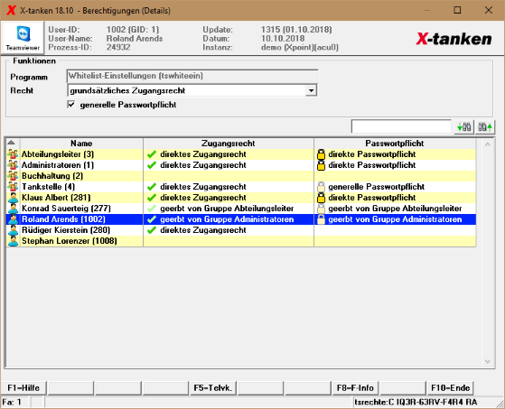

Beschreibung der Programmkomponenten

Programm
Hier wird Ihnen angezeigt, für welches Programm sie die Berechtigungen gerade einstellen.

Recht
Wählen Sie das Recht aus, für dass Sie die Berechtigungen vergeben möchten.

generelle Passwortpflicht
Setzen Sie den Haken, wenn alle Anwender für dieses Programm ein Passwort eingeben müssen.
Hinweis: Diese Einstellung wird sofort gespeichert.

Tabelle
In der Tabelle werden sowohl einzelne User als auch Gruppen angezeigt.
Symbol | Bedeutung
 | einzelner Benutzer
 | Benutzergruppe (Berechtigungen gelten für mehrere Anwender).
 | Der Benutzer/die Benutzergruppe hat das oben angegebene Recht.
 | Der Benutzer/die Benutzergruppe hat das oben angegebene Recht durch eine Gruppe geerbt.
 | Der Anwender muss sein Passwort eingeben um das Recht zu erhalten. Die Passwortpflicht wurde individuell für den User bzw. die Gruppe vergeben.
 | Der Anwender muss sein Passwort eingeben um das Recht zu erhalten. Die Passwortpflicht wurde durch die Passwortpflicht der Gruppeoder die generelle Passwortpflicht geerbt.

Kontextmenü
Menüpunkt | Funktion
Berechtigung vergeben/entziehen | Vergeben oder entziehen Sie mit diesem Menüpunkt das oben angegebene Recht.
Passwortpflicht aktivieren/deaktivieren | Legen Sie hiermit fest, ob der User/die Gruppe bei Ausübung dieses Rechts ein Passwort eingeben muss.

Programmablauf/Programmfunktionen

Auswahl des Rechts
Nach Auswahl des Rechts werden die Berechtigungen in der Tabelle neu geladen.

Doppelklick
Mit einem Doppelklick in der Tabelle wird dem Benutzer das oben angegebene Recht erteilt oder entzogen. Erteilen Sie ein recht, so wird aus Sicherheitsgründen automatisch die Passwortpflicht aktiviert.
Lesen Sie hier mehr zur Benutzerverwaltung.

Übersicht | X-tanken | Menü | Programme | Glossar | Themen | FAQ | Update

